Урок № 22

Дата проведення уроку 02.06.2020 року
Група : МШ-13
Професія: Муляр
Майстер в/н: Полехін М.Ф. вайбер: +380680803123 Е-маіl: nik.polekhin49@gmail.com
Тема програми: Самостійне виконання мулярних робіт 2-3 розрядів.
Тема уроку: Кладка внутрішніх перегородок з дверними отворами.
Мета уроку:
а) Навчальна: навчити учнів кладці внутрішніх перегородок з дверними отворами.
б) Виховна: виховувати трудову дисціплину та відповідальність.
в) Розвиваюча: розвивати раціональне мислення та творчисть.
Дидактичне забезпечення уроку: Опорний конспект, малюнки, відеоролик, силка.

Доброго дня!
Тема нашого сьогоднішнього уроку: «Кладка внутрішніх перегородок з дверними отворами». Важливість вивчення цієї теми складається в том що цей процес являється важливим в будівництві.
Чім ми будемо займатися сьогодні? Безумовно кладкою внутрішніх перегородок з дверними отворами.
Но спочатку давайте згадаємо то, що ми вивчали на останнім уроці.

Загальні правила мурування стін
Після розбивання кутів мурують кутові маяки зі штрабами у декілька рядів, до яких закріпльюють порядовки ( види та порядок установок порядовок розглянемо пізніше) . Порядовки розташовують у кутах в місцях пересічення і на обмеженнях або на прямих ділянках стін на відстані 10-12 м одна від одної.
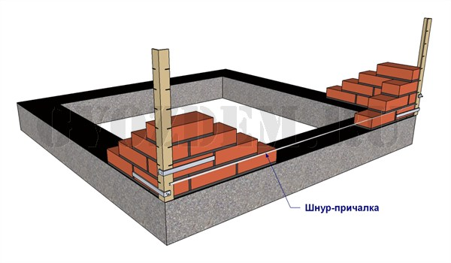
Потім продовжують викладати маяки у вигляді убіжної штраби (рис). До порядовок зачалюють на кожний ряд з відступом від вертикальної площини на 3-4 мм.
Причалку у маяків можна закріплювати причальною скобою (рис.), гострий кінець якої вставляють у шов кладки, а до тупого, більш довгого кінця, який спирається на маячну цеглину, прив'язують причалку.
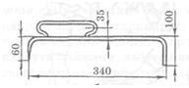
Вільну частину шнура намотують на ручку скоби. Повертаючи скобу в нове положення , натягують причалку на другий ряд. Щоб причалка не провисала викладують посередині маячний ряд або під шнур підкладають інвентарний маяк (рис. ), товщина якого відповідає товщині ряду кладки.
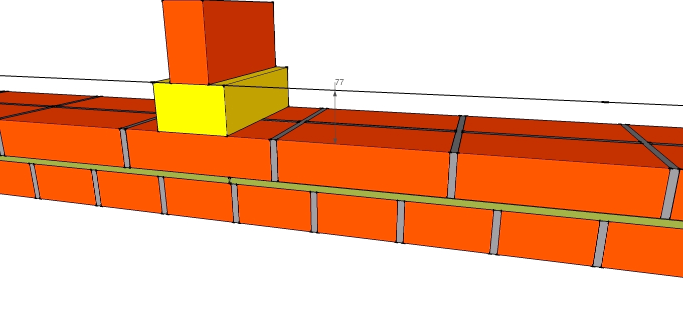
Маяки розміщають через 4-5 м з виступом за вертикальну ширину стіни на 3-4 мм. Шнур-причалку можна прив'язувати за цвяхи, закріплені у швах кладки (рис. ).
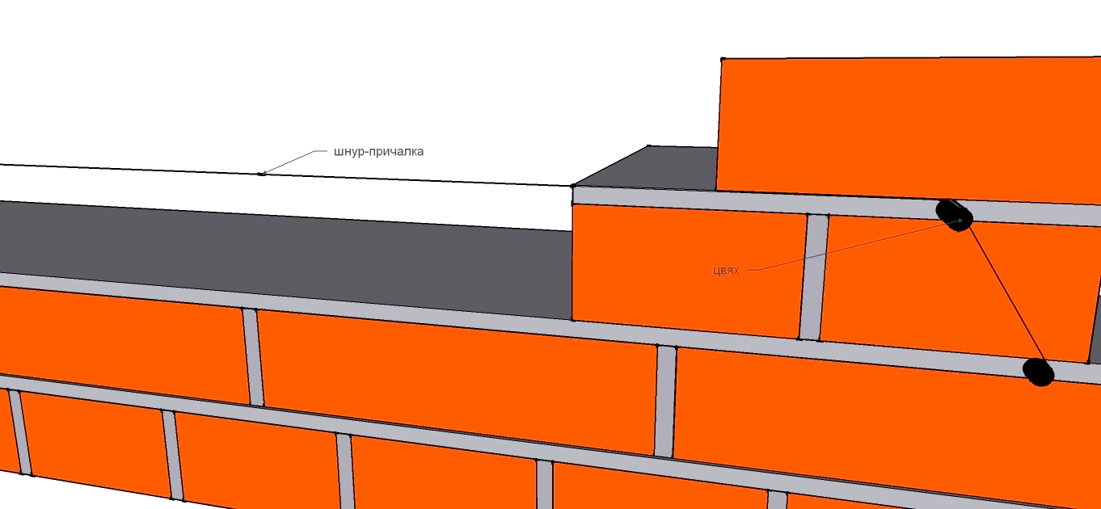
Далі мурують стіну у такій послідовності: розкладання цегли, на стіні розстилання розчину під зовнішню версту і укладання зовнішньої версти тичковим рядом. Подальші
операції залежать від способу мурування, порядного східчастого або змішаного.
Для закріплення знань по зачалюванню варто подивитись це відео
При муруванні необхідно дотримуватися наступних загальних правил. Стіни і простінки виконують по єдиній системі перев'язування швів. Для мурування стовпів, вузьких простінків (шириною до 1 м) застосовують трирядну систему перев'язування швів.
Перший ряд і останній укладають з цілих тичкових цеглин.
Для перев'язування швів на обмеженнях, кутах, перетинах використовують неповномірні цеглини (рис. 34), які муляр за допомогою молотка-кирочки або кельми вирубує (рис. ).
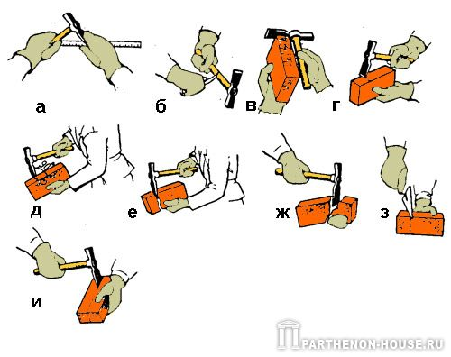
Рис. Прийоми рубання цегли: а — вимірювання довжини тричвертки, б - зарубування на ручці молотка, в - перевірка довжини частин цегли, г — позначка лінії відрубу тричвертки лезом молотка, д - насікання ударом, є - рубання молотком- кирочкою, ж - неправильний прийом рубання, з, и -рубання кельмою
Щоб перерубати цеглу, необхідно спочатку зробити позначку ударом молотка з одного боку, а після - з другого боку. Тоді сильним ударом перерубайте цеглину по позначеній лінії. Щоб розколоти цеглу у поздовжньому напрямку, необхідно зробити легкі удари по чотирьох її площинах, а потім сильним ударом по торцю цеглини розколоти її на необхідні цеглини.
Застосування половинок і менших кусків цегли допускається тільки при муруванні забутки і малонавантажених конструкцій (під вікнами).
Питання для самоконтролю
- Для чого натягують шнур-причалку?
- Як шнур кріплять на стіні?
- Які заходи застосовують , щоб шнур не провисав?
- Як правильно рубати неповномірну цеглу?
Кладка простінків за однорядною системою перевязки

Простінки (ділянки стін між отворами) починають з укладання тичкового ряду. У місцях четвертей укладають четвірки цегли. У другому ряду перев'язку забезпечують неповномірні цеглини (трьох четвірки і четвірки).
Найпростіше викладати простінки при товщині стіни в одну цеглину. У такому випадку перший ряд являє собою тичкову версту з чвертями на кінцях.
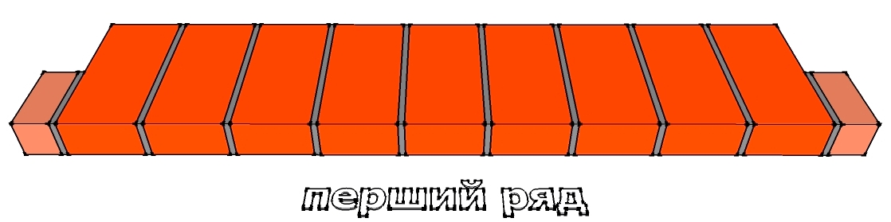
Другий ряд викладають зовнішнім та внутрішнім ложковим рядом, для перевязки з першим рядом викладають трьохчетвірки на внутрішніх кутах простінку
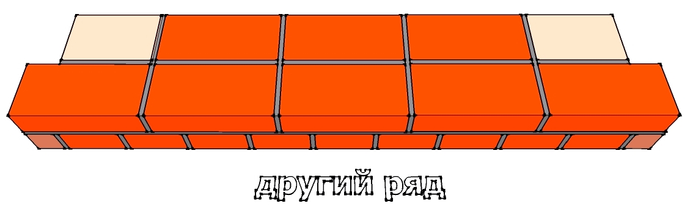
Для того щоб зрозуміти раціональну послідовність кладки подивіться анімацію.
Простінок в 1,5 цеглини викладають аналогічно лише товщина стіни збільшується на пів цеглини.
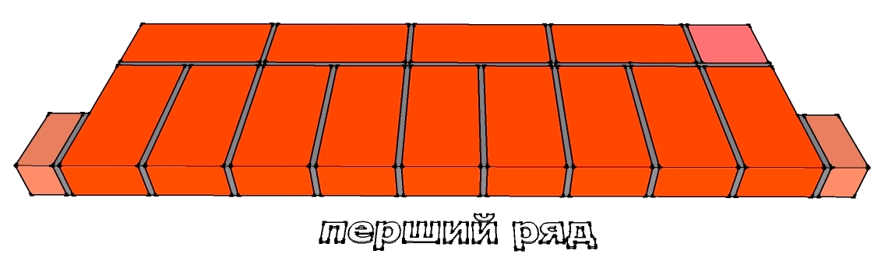
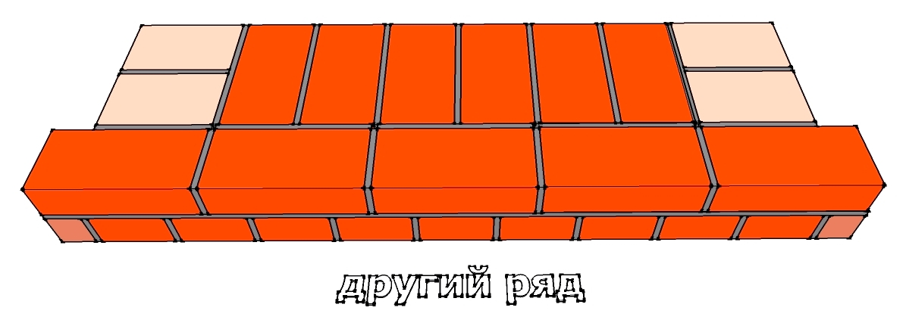

Простінок в 2 цеглини викладають складніше. Перший ряд являє собою зовнішню та внутрішню тичкові версти з четвірками по боках.
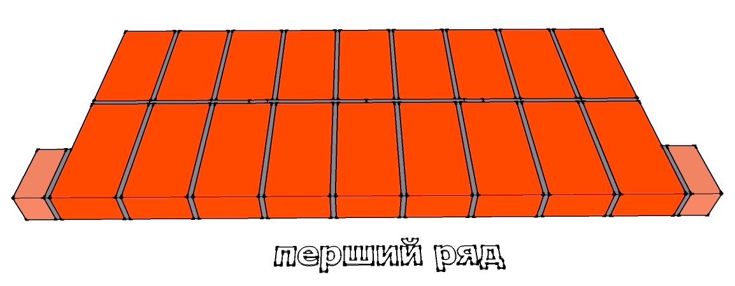
Другий ряд викладають з зовнішньої та внутрішньої ложкових верст та тикової забутки для перевязки повздовжнього вертикального шва на пів цеглини. Для перевязки поперечних вертикальних швів забутку зміщують на чверть цеглини, починаючи укладку забутки з цілої цеглини так щоб по боках простінку утворити гарну поверхню з меншою кількістю швів.
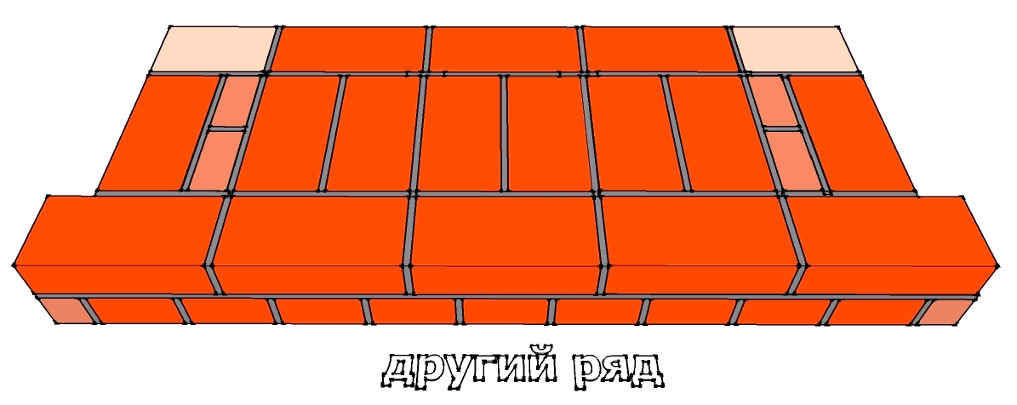
Простінки в 2,5 цеглини зістрічаються рідше і викладають їх так
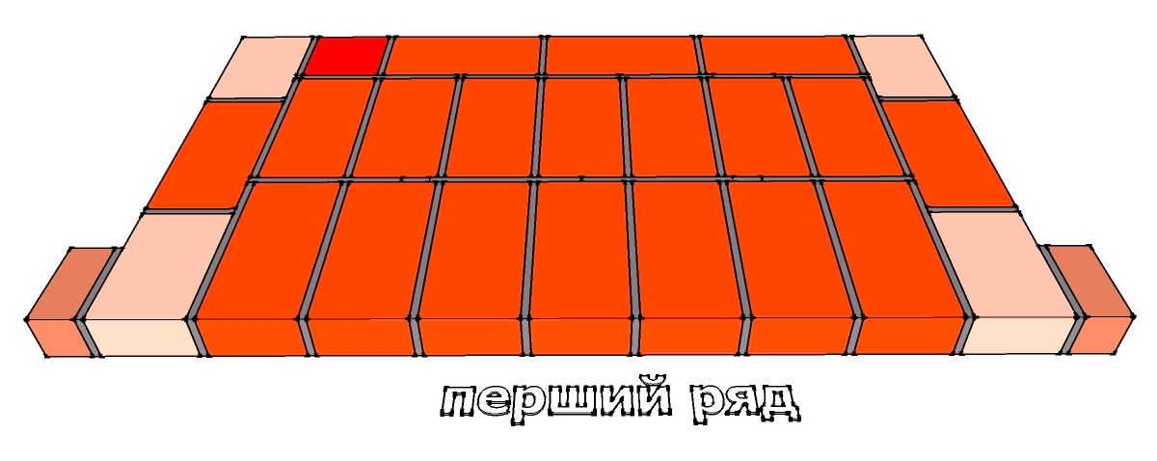
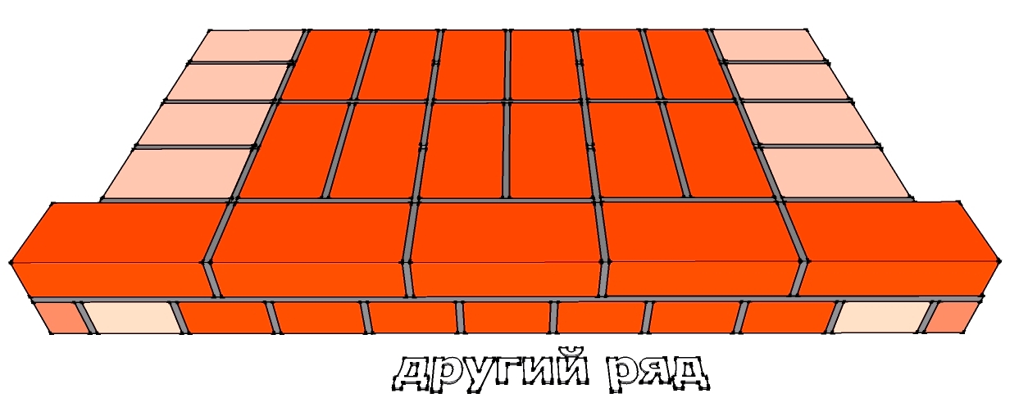

Простінки в 3 цеглини зустрічаються ще рідше
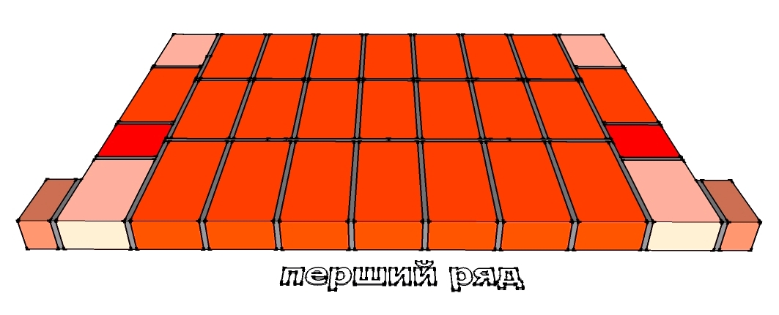
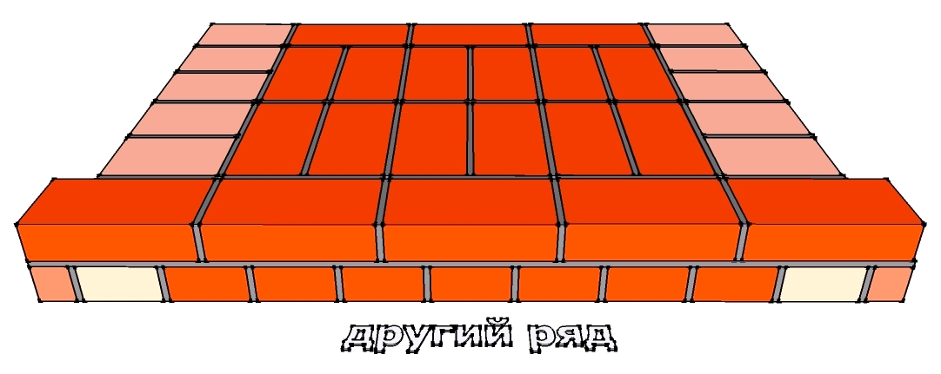

Армоване цегляне мурування перегородок
Загальні відомості про роботу
Перегородки - це вертикальні огорожі, що не несуть навантаження. Вони спираються на міжповерхові перекриття і розділяють в будівлі суміжні приміщення. Перегородки можуть бути з цеглини, гипсобетонних плит, дрібних блоків і т.д. Заводи будівельної індустрії виготовляють великопанельні залізобетонні і гипсобетонні перегородки з поверхнею, подготовленою під фарбування або обклеювання шпалер.

ПЕРЕГОРОДКИ

Кладку ведуть з перев'язкою швів на розчинах марки не нижче 10.
Стійкість перегородок забезпечується укладанням арматури в горизонтальні шви і вертикальними штрабами, залишеними в місцях примикання до капітальних стін.
Перегородки завтовшки в чверть цеглини викладають за шаблоном з інвентарних щитів. Їх встановлюють по виску і закріплюють. Кладку ведуть усередині шаблону, укладаючи цеглину на ребро і прихиляючи їх до щитів шаблону.
Застосування шаблонів при кладці перегородок підвищує якість робіт і продуктивність праці мулярів.
Перегородки з гипсобетонних плит розділяють приміщення квартир або квартири між собою. Міжквартирні перегородки викладають з двох лав плит з повітряним зазором між ними 50 мм.
Перегородки з гипсобетонних плит викладають із застосуванням шаблону, що складається з двох стійкий з пересувними кронштейнами, на які укладена рейка. Перегородочні плити встановлюють щільно до рейки на одному рівні з нею. Застосування шаблонів підвищує якість кладки і продуктивність праці муляра.
Матеріали для даної роботи штучні кам'яні матеріали
1. Керамічними називаються штучні кам'яні матеріали, що отримуються спіканням глин та їхніх сумішей з мінеральними домішками.
Керамічні матеріали і вироби класифікуються за ознаками:
залежно від шпаристості:
шпаристі - з водовбиранням не більше 5 %;
щільні - з водовбиранням понад 5 %;
призначенням:
стінові матеріали - цегла і камені керамічні, стінові цегляні панелі;
- цегла і камені спеціального призначення - цегла керамічна лекальна, камені для каналізаційних споруд, цегла для дорожнього покриття;
керамічні вироби для облицювання фасадів будівель - цегла і камені керамічні, лицьові, фасадні плитки, килимова кераміка (набір тонкостінних глазурованих і неглазурованих плиток, наклеєних на паперову основу); керамічні вироби для внутрішнього облицювання - плитки для облицювання стін санітарно-технічних вузлів і приміщень із підвищеною вологістю або для підлог; покрівельні матеріали - глиняна черепиця: штампована і стрічкова, плоска і хвиляста стрічкова, S-подібна стрічкова і конькова;
керамічні труби - каналізаційні й дренажні;
керамічні санітарно-технічні вироби - ванни, литки, унітази, зливальні бачки;
керамічні кислотоупорні вироби - цегла кислототривка, плитки і труби кислототривкі;
грубі - вироби з грубої кераміки мають неоднорідну будову черепка, у якому неозброєним оком можна побачити зерна піску.
вироби з тонкої кераміки мають однорідну будову черепка, яскраве забарвлення; їх виготовляють з білої глини - каоліну;
вироби з вогнетривкої кераміки - мають однорідну будову черепка, їх готують зі спеціальної сировини: вогнетривкої глини, шамоту (порошку випаленої вогнетривкої глини), інших матеріалів.
Основною сировиною для отримання керамічних матеріалів і виробів є глини. Для поліпшення їхніх властивостей до них додають спіснені й вигоряючі домішки.
Звичайну керамічну цеглу виготовляють з легкоплавких, середньої пластичності глин, що містять 40-50 % піску. Існують два способи виробництва цегли:
пластичного пресування;
напівсухого пресування.
Оскільки цегла напівсухого пресування щільніша, в ній роблять пустоти (так звана п'ятистінна цегла). Вона має гладкі грані й значно менше дефектів ніж цегла пластичного пресування.

ЦЕГЛА
Цегла напівсухого пресування має меншу морозостійкість. ЇЇ випускають у невеликій кількості через складність пресування сировини і невисоку продуктивність пресів.
5. Керамічну цеглу випускають розміром: 250x120x65 мм; рідше: 288x138x65 мм (модульна) і 250x120x88 мм (потовщена). Оскільки вага 1 цеглини не повинна перевищувати 4 кг, потовщену і модульну цеглу роблять з пустотами. Прийняті наступні назви граней цегли: великої – постіль, бокової довгої - ложкова , торцевої - тичок (поперечник)

ПОРТЛАНДЦЕМЕНТ
. Портландцемент - гідравлічний в'яжучий матеріал, отриманий подрібненням портландцементного клінкеру і невеликої кількості гіпсу (1,5-3 %).
Клінкер отримують випалом до спікання сировинної маси, що забезпечує в портландцементі переважання силікатів кальцію. Щоб уповільнити тужавлення, до нього додають гіпс. Для поліпшення деяких властивостей і зниження собівартості портландцементу допускається введення мінеральних домішок (до 15 %).
Основні операції при отриманні портландцементу:
приготування сировинної маси;
випал її для одержання цементного клінкеру;
його мелення разом з домішками.
Співвідношення компонентів повинно бути таким, щоб отриманий при випалі портландцементний клінкер мав наступний хімічний склад (%): СаО - 62-68; SiO₂ - 18-26; АІД - 4-9; Fe₃O₃ - 2 6.
У природі існує осадочна гірська порода мергель, яка складається з вапняку та глини. Але частіше використовують вапняк і глину у співвідношенні (3:1). До сировинної маси вводять також коригувальні домішки.
Під час взаємодії з вологим повітрям активність портландцементу знижується, тому його оберігають від впливу вологи.
Тверднення. При змішуванні з водою частки портландцементу розчиняються, спочатку утворюючи гелеподібну суміш (жорсткий холодець), а згодом кристалізуються, надають міцності цементу, що твердне. Процес тверднення портландцементу триває місяці й роки. Проте наростання міцності з часом уповільнюється, тому якість цементу зазвичай оцінюють за міцністю, яку набирає він у перші 28 діб тверднення.
Корозія цементного каменю. Портландцемент – гідравлічний в'яжучий матеріал, який, перебуваючи у воді, твердне, набираючи дедалі більшої міцності. Водночас якщо вода, а ще гірше –водяні розчини солей або кислот, починають просочуватися крізь цементний камінь, він поступово руйнується. Цей процес називається корозією цементного каменю. Корозія цементного каменю призводить до руйнування цементних бетонів і розчинів.
Щоб підвищити стійкість цементного каменю проти корозії, до цементу додають активні мінеральні домішки, що зв'язують Са(ОН)₂ у нерозчинні гідросилікати.
Різновиди портландцементу. Для задоволення потреб сучасного будівництва в цементі промисловість на основі портландце-ментного клінкеру випускає різноманітні види портландцементу. Швидкотверднучий портландцемент (ШТЦ). Відрізняється швидким зростанням міцності у перші дні тверднення. Він буває марок: «400» і «500», що у трьохдобовий термін повинні мати межу міцності при стиску 25 і 28 МПа. Застосовують для бетонів, монолітних і збірних конструкцій з підвищеною відпускною міцністю.
Пластифікований портландцемент. Отримують, додаючи до клінкеру гідрофобні поверхово-активні речовини, наприклад, сульфітно-спиртову барду (ССБ) у кількості 0,15-0,25%. Такий цемент значно підвищує пластичність розчинних і бетонних сумішей порівняно зі звичайним портландцементом при однакових витратах води. Це дозволяє зменшити витрату портландцементу, підвищити міцність і морозостійкість бетонів і розчинів.
Білий портландцемент. Отримують з білих каолінових і чистих вапняків або крейди з мінімальним вмістом окислів заліза, марганцю і хрому. На основі білого цементу і лугостійких пігментів (сурику, ультрамарину) отримують кольорові цементи. Марки таких цементів: 300,400, 500. Ці цементи застосовують для опоряджувальних робіт.
Інструменти, приладдя, інвентар
Продуктивність праці муляра багато в чому залежить від якості ручного інструменту.
Кельма - це лопатка з тонколистового сталевого полотна із зігнутою ручкою з древини твердих порід. Вона застосовується для розрівнювання розчину, заповнення вертикальних швів і підрізування надлишків розчину.
Молоток-кирочка типу МКИ масою 0,55 кг з дерев'яною ручкояткою завдовжки до 300 мм використовується для рубки або тесання цеглини, керамічного каменя. При цьому лезо молотка повинно бути під прямим кутом до поверхні ребра цеглини.
Лопата розчину типу ЛР має полотно з листової сталі завтовшки 1,6 мм. Круглий металічний стрижень завдовжки 320 мм захищає від зносу дерев'яний живець.
Лопата необхідна для подачі і розрівнювання розчину, а також для перемішування його в ящику.
Організація робочого місця муляра
Ділянка безпосереднього мурування разом зі встановленими поруч піддонами з цеглою, ящиками з розчином і риштуванням утворюють робоче місце муляра. Правильна організація робочого місця забезпечує високу продуктивність праці.
При муруванні глухих ділянок робоче місце (рис.) має бути завширки 2,5-2,6 м і поділятися на зони:
- робочу (завширшки 60-70 см), де працює муляр;
- складування (завширшки до 1,6 м), де ящик з розчином чергується з піддоном цегли:
- вільну (завширшки не менше 30-40 см) для проходу.
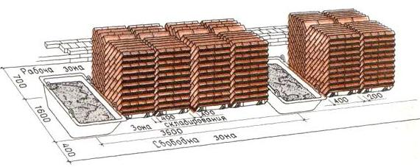
Робоче місце при мурування простінків (рис.) має розміри такі ж, як і попередні. Для того, щоб муляр виконував менше рухів піддони з цеглою розміщають проти простінків, довгим боком перпендикулярно стіні будівлі, яку зводять будівельники, а розчин — проти прорізів.
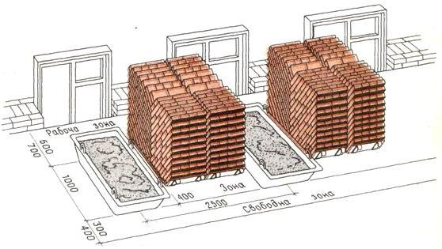
При муруванні кутів стін робоче місце організовують таким чином: розміри зон залишаються ті ж; піддони з цеглою ставлять ближче до кута, повернувши ящик з розчином довгим боком упоперек стіни (рис.).
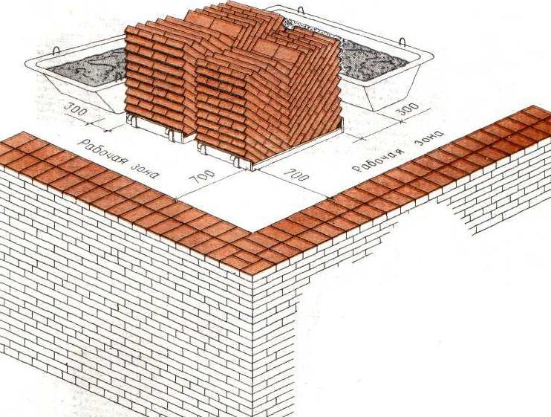
При муруванні стовпів робоча зона має бути завширшки 70 см і розташовуватися між матеріалами мурування по один бік стовпа, який викладають. Цеглу розміщають ліворуч, а розчин - праворуч від муляра (рис.).
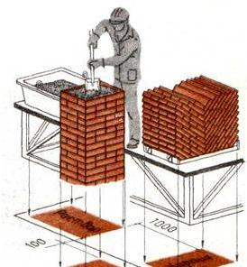
Запасу цегли на робочому місці повинно вистачати на 3-4 години роботи.
Розчин у ящики завантажують перед початком мурування ; розрахунком на 40-50 хвилин роботи.
У процесі мурування запас цегли та розчину поповнюють.
Розміщення інструментів на робочому місці повинно бути найбільш раціональним. Наприклад, кельму і молоток кладуть праворуч, щоб муляр не витрачав зайвий час на нераціональні рухи. Відстань між ящиками не повинна перевищувати більше 3 м і розміщувати ящики з розчином далі, ніж 2 м від місця укладання не рекомендується. Якщо мурування виконують одночасно з облицюванням, то ширину зони матеріалів збільшують до 1,5 м, а матеріали розміщують у два ряди: у першому ряді розміщують цеглу, а в другому - облицювальний матеріал.
Дайте відповіді на запитання:
1.Що таке робоче місце муляра?
2.Як організовують робоче місце при кладці глухих стін.?
3. Як організовують робоче місце при кладці стін з оворами?
4. Як організовують робоче місце при кладці стовпів?
5. Як організовують робоче місце при кладці кутів?
6.Які є зони на робочому місці муляра?
7. Які розміри зон на робочому місці муляра?
Відповіді надіслати на мою електронну пошту або на сторінку в Вайбер або в
Телеграмм +380680803123 Nikolay_Polekhin
А тепер перейдемо до кладки внутрішніх перегородок з дверними отворами.

Цегляна перегородка

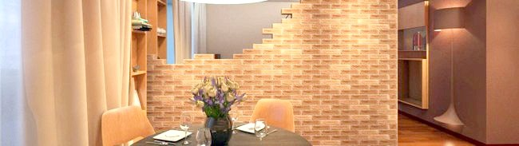

Для підвищення функціональності житлового простору мають широке поширення цегляні перегородки, тобто площа великого розміру ми можемо поділити на окремі зони. Ця конструкція має підвищену міцність, теплоізоляційні та звукоізоляційні якості. На зведену поверхню можна кріпити предмети інтер'єру.
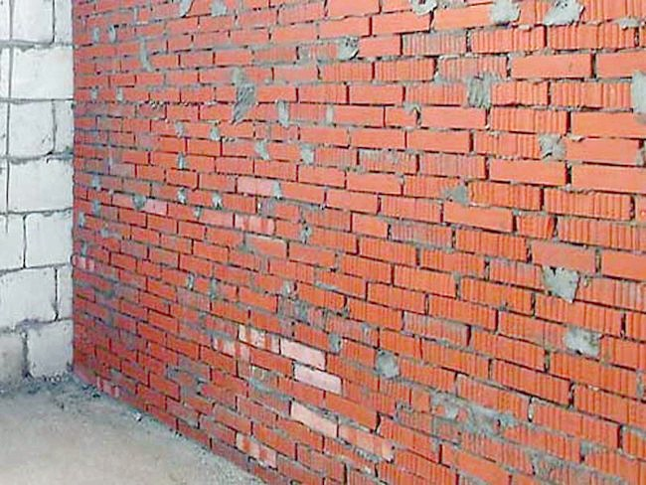
Перегородка з цегли має підвищену міцність, теплоізоляційні та звукоізоляційні якості.
Перегородки з цегли мають різну товщину. Це досягається 3 способами кладки: укладання на цеглу і на ребро або на його підставу або ж укладання поперек перегородки. Встановлювана цегляна перегородка має значну масу, тому враховуйте навантаження на несучі основи вашого будинку.
Багато хто з нас виявляють бажання самостійно провести монтаж перегородки з цегли.

Підготовчі роботи
Підготуйте заздалегідь такі інструменти і будівельний матеріал:
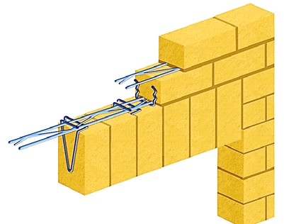
Для утримання цегляної кладки над дверним прорізом можна використовувати фабричні перемички.
- цегла, пісок, цемент, воду, залізну ємність, совкову лопату для розчину;
- олівець для будівельних робіт і рулетку;
- кельму (кельму);
- для розколювання цегли кирку, іншими словами молоток, у якого гострий кінець;
- схил (на шнур кріпиться вантаж) і рівень (правило) для створення ідеально рівною перегородки;
- шнур або мотузку, яку потрібно натягнути на рівні майбутнього першого ряду. Правилом (рівнем) добийтеся максимальної горизонтальності лінії;
- перфоратор, арматуру для армування, в діаметрі 8 мм (знаючи, що вона укладається кожні 3-4 ряди з двох сторін, кількість розрахуйте самі);
- швелер або фабричну перемичку - допомагають утримати вагу цегляної кладки над дверним отвором.

Якщо підлога складається з дерева або іншого матеріалу, видаліть його до бетонного або кам'яного підстави в тому місці, де у вас намічається перегородка. Зі стін також приберіть штукатурку. Очистіть всі робочі площині від накопичилася бруду.
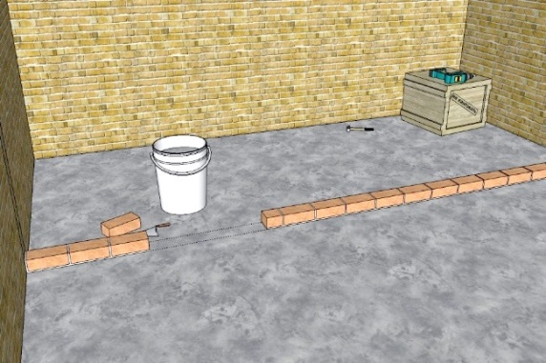

Перший ряд цегляної перегородки укладається по розмітці без використання шнура.
Нанести розмітку на всі огороджувальні поверхні (стіну, стелю, підлогу), за винятком відведеного простору під двері. Накреслена лінія дозволяє звести рівну перегородку в усіх напрямках.
Готуємо розчин на основі води, цементу і піску. ви можете задіяти перфоратор з насадкою, що полегшить вашу працю, або замісити розчин вручну, що набагато важче і займе багато часу. Для замісу беремо 1 частина цементу і 3 частини піску (попередньо просійте його), ретельно змішуємо 2 інгредієнта. Потім в отриманій суміші створюємо отвір і потроху вливаємо туди воду, скрупульозно вимішуємо. Додаємо стільки води, щоб розчин мав вигляд сметани. Тепер будуємо самі нашу перегородку.

Процес кладки цегли
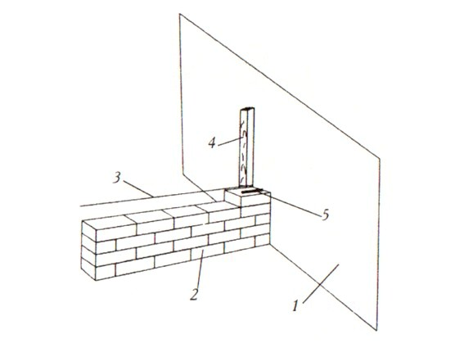
Схема цегляної перегородки: 1- стіна-2- цегляна перегородка- 3- шнурка- 4- правила- 5- анкер.
Викладіть розчин під початковий ряд ширше на 2-3 см, ніж ваша перегородка, вирівняйте його, почекайте близько півгодини, щоб він схопився. Потім покладіть ще невелика кількість розчину і викладіть на нього ваш перший ряд. І не забувайте на торець цегли наносити розчин, так як до неї буде придавлює наступний цегла. Укладайте цеглу, постукуючи молоточком, вирівнюйте їх по відношенню до натягнутою мотузці. Надлишки розчину прибирайте.
Якщо у вашій перегородці передбачено наявність двері, то заздалегідь встановіть дверний короб, використовуючи правило, і підіпріть його. Коли ви будете укладати цеглу біля коробки, не потрібно її мазати розчином. І немає необхідності втискувати будівельний матеріал, якщо він не поміщається в отвір між дверним прорізом і попереднім цеглою.
Наступний ряд починайте укладати з половини цегли. Для цього киркою розбийте його на дві частини, вирівняйте краї, якщо це необхідно. Шнур перемістіть на рівень 2 ряди. Укладаючи 3 ряд, починаємо роботу з цілого цегли. Так ми чергуємо ряди. Завдяки такій кладці, навантаження розподіляється рівномірно на всі ділянки цегляної перегородки.
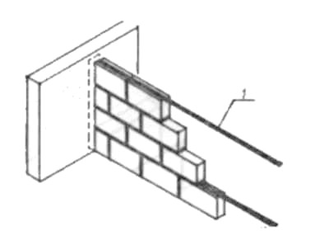
Армування кладки: 1- арматура діаметром 4 мм.
Коли ви укладаєте цегла, проводите армування майбутньої стіни, за рахунок цього підвищується надійність кріплення возводимой перегородки зі стінами. Для цього перфоратором буріте в стіні отвори. Потім замуровуйте арматуру в перегородку з цегли. Укладіть над дверним прорізом перемичку. Цегла укладається на ній так само, як і в попередніх рядах.
В останньому ряду кладки між стелею і нової перегородкою утворюється щілина. Якщо вона вузенька, то на цеглу останнього ряду покладіть зверху розчин і щільно вставте його. Якщо ж вона велика, то в даному випадку використовуємо бій від будівельного матеріалу (цегли). Його ми перемішуємо з розчином і старанно заповнюємо їм щілину. Цю операцію ви повинні виконати якісно, так як вона дає конструкції ще велику фортецю. На закінчення будівельних робіт обов'язково очистіть всі інструменти і підручний інвентар від розчину цементу.

Тонкощі і корисна інформація для початківців
При самостійному створенні міжкімнатних перегородок новачки часто стикаються з різними проблемами. Щоб уникнути таких ситуацій прислухайтеся до наших порад:
- Заготовлюйте стільки розчину, скільки вам вистачить на годину роботи. Помішуйте його кожні 20 хвилин, не давайте йому застигнути. Воду ні в якому разі не додавайте.
- Укладайте цегла поетапно, так як у вологому стані кладка не має стійкості. Для цього зводите стіну на 1-1,5 метра. Потім дайте їй висохнути, почекавши приблизно день.
- Постійно користуйтеся правилом або рівнем для створення максимально рівної стіни. Запам'ятайте, переробляти важче!
- Для зниження ваги конструкції ви можете взяти пустотіла або ж пористий цегла.
- Для більшої надійності і міцності ви можете провести армування перегородки в горизонтальному і вертикальному напрямках (використовують при кладці цегли на ребро). Це досягається за допомогою дроту зі сталі в діаметрі 1,5-2 мм. Її укладають у шви між цеглою знизу вгору і в той же час між рядами. Зміцнення проводимо кожні 40-60 см.

Тепер давайте переглянемо видео ролики для закріплення нового матеріалу і дамо відповідь на контрольні запитання.

https://www.youtube.com/watch?v=ixEuTRHunis
https://www.youtube.com/watch?v=ATxDev--NPk
https://www.youtube.com/watch?v=eBTm1Vjke4E
https://www.youtube.com/watch?v=_fqnNPMHPZY

Контрольні запитання:
1.Види перегородок
2.Інструменти для кладки
3. Як армуються перегородки
Відповіді надіслати на мою електронну пошту або на сторінку в Вайбер або в
Телеграмм +380680803123 Nikolay_Polekhin
Домашне завдання: Засвоїти технологію кладки внутрішніх перегородок з дверними отворами.

